Résultat des rencontres

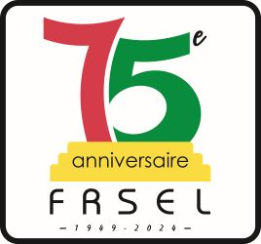

de Football

Enseignement secondaire

**Mercredi 16 octobre 2024**

**Etablissements participants**

**Scolaires**

CVDA Centre Scolaire Saint-Adrien Val Duchesse, Auderghem STUCKMANN Jérôme

ISDS Institut Saint-Dominique, Schaerbeek KENNES Didier

ATMANE Hassan

LBSW Lycée de Berlaymont Sport, Waterloo AGUILAR Evelyne

**Résultat des rencontres**

|  |
| --- |
| LBSW – **CVDA** 0 – 1 |
| **ISDS** – LBSW 3 – 2 |
| ISDS – **CVDA** 0 – 7 |

**Classement**

**1. CVDA** Centre Scolaire Saint-Adrien Val Duchesse, Auderghem

2. ISDS Institut Saint-Dominique, Schaerbeek

3. LBSW Lycée de Berlaymont Sport, Waterloo

Les finales se déroulerontle mercredi **20 novembre 2024** à Wanze (Lg).

N'hésitez pas à aller voir les photos de cette compétition sur notre site : [www.frsel-brabant.be](http://www.frsel-brabant.be) !